1. 模型结构：LSTM

使用两个LSTM层，分别有32、64个单元；两个全连接层，分别有32、2个单元，第一个全连接层使用elu激活函数，第二个使用softmax激活函数。使用交叉熵损失函数；使用Adam优化器，学习率为0.0001，批大小为16，分类类别为2。

1. 数据集：在DatasetAll中

R：Thesis FALL Dataset：17subject，12ADL，12FALL，5Test；4IMU，6Feature；timestamp:400

2244×400×24



SFD0：opensim人体模型（gait2392，无缩放）上贴放IMU，贴放位置与R一致（4+2）

2206×400×24

SFD09~SFD90：所有IMU绕各自Z轴转9度~90度

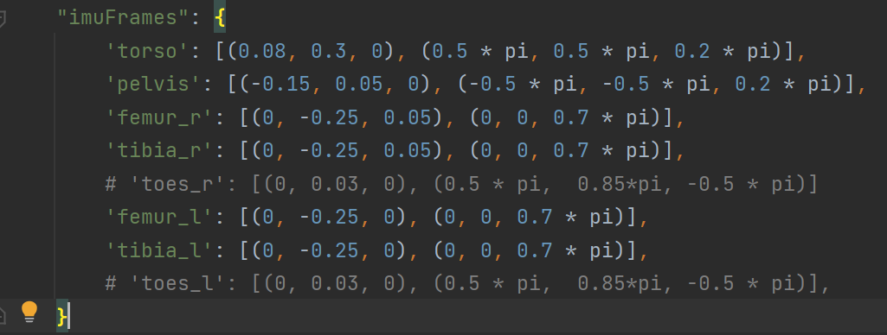

1. 训练模型：epoc=50
2. R_0_model，R_3a4,R3a4S0,R3a4S18,
3. R_1t15_model
4. R_1a2_model
5. S_0_A0_model

每次训练完查看tensorboard，然后保存模型到my_models，删除两个文件夹的文件。

1. 测试模型(e50)（console print + excel）
2. R_1t15_model + R_16a17_test

R_2t16_model + R_17a1_test

R_3t17 model + R_1a2_test

结论：模型适用于相同IMU位姿的不同受试者

1. R_1a2_model + R_other_test

R_3a4_model + R_other

R_5a6_model , 7a8,9a10,11a12,13a14,15a16,17a1（9组）

结论：对于相同IMU位姿，小样本训练能得到泛用性强的模型

1. S_0_A0_model + R_test

结论：仿真数据可靠，训练出的模型适用于真实实验数据。（相同IMU位姿）

1. R_0_model + S_0_A0

R_0_model + S_0_A09

R_0_model + S_0_A18

R_0_model + S_0_A27

R_0_model + S_0_A36

R_0_model + S_0_A37_8

R_0_model + S_0_A39_6

R_0_model + S_0_A41_4

R_0_model + S_0_A43_2

R_0_model + S_0_A45

R_0_model + S_0_A54

R_0_model + S_0_A63

R_0_model + S_0_A72

R_0_model + S_0_A81

R_0_model + S_0_A90

结论：IMU偏转角度在一定范围内（30），模型性能强，范围外性能迅速变差。

1. 把4的R_0_model换成R_3a4_model，R15a16_model，R_17a1_model

结论：小样本，验证了4的结论，并且性能下降曲线与模型参数有关，即有效域不同

1. 对4和5中的三种模型，扩充仿真数据再训练

R_3a4_S0，R15a16_S0，R_17a1_S0 (验证不是只是因为加了仿真数据导致的性能提升)

R_3a4_S18

R_3a4_S18a36

R_3a4_S18a36a54

对S_0_A0到S_0_A90测试

结论：性能提升，泛用性上升

1. 用90度的S3a4训练模型，用R测试；

用0度的S3a4训练模型，用R测试；

然后用90度的加上0度的训练模型，用R测试

1. 随机改变仿真IMU位姿，作为测试集。

5月15日 tj实验设计

1. 佩戴4个IMU，分为七组实验：0偏，正向微偏，正向45偏，正向90偏，以及反向三次。每组实验做24个动作，每个动作3次实验。记录IMU编号。（7×24×3）。